**Tài liệu hướng đẫn cài đặt Ứng dụng**

1. **Chuẩn bị**

* Phần mềm netbean phiên bản 12.6
* Hệ quản trị cơ sở dữ liệu Oracle phiên bản 19c.
* Driver JDBC Oracle11
* Plugin phần mềm iReport 5.5.0
* Plugin org.jdesktop.layout
* Link tải plugin của ứng dụng: <https://drive.google.com/drive/folders/1WYfHEAc9WaNns4GGT8DTYSVlrzHgD62x>
* Link Repo của ứng dụng: <https://github.com/LNThanhNhan/java_IS216.M21_19>

1. **Hướng dẫn cài đặt**
2. **Cài đặt bảng cơ sở dữ liệu, trigger, procedure, function và dữ liệu**

**Bước 1**: Thực hiện việc pull procject xuống Repo trên máy, sau khi Pull xong, tìm kiếm trong DoAn > src > SQL để lấy các file cài đặt SQL

**Bước 2**: Trên SQL Developer, tạo 1 user doan với mật khẩu là 123 như hình dưới để có thể kết nối ừng dụng với oracle, đồng thời gán tất cả các quyền cho user vừa tạo,

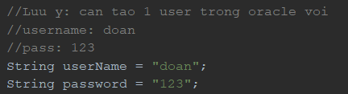

**Bước 3:** Sau khi tải các file, tạo mới 1 connection với user vừa tạo, sau đó lần lượt cài đặt bảng theo thứ tự sau

1. ACCOUNT
2. PERSON
3. EMPLOYEE
4. CHARITY
5. SUPPLY
6. DOCTOR
7. SUPPLY

* Sau đó cài đặt các ràng buộc khóa ngoại, constraint, sequence cho các bảng
* Sau khi đã cài đặt tất cả ràng buộc trong các file SQL của bảng lần lượt chạy các file script Trigger.sql, Procedure.sql
* Và cuối cùng, copy dữ liệu trong file NapDuLieu.txt ra và chạy để đổ dữ liệu vào hệ thống

1. **Cài đặt plugin trên NetBeans**
2. **Hướng dẫn cài đặt plugin org.jdesktop.layout**

File plugin nằm trong file đính kèm.  
Bước 1: Chọn Tool trên thanh tác vụ của netbeans.

Bước 2: Chọn Plugin để tiến hành cài đặt plugin mới.

Bước 3: Chọn qua tab downloaded

Bước 4: Chọn add plugin và tiến hành cài đặt

Chọn file sau đây: 

Và nhấn **Open** để cài đặt Plugin org.jdesktop.layout

* 1. **Cài đặt plugin Ireport trên Netbean**

**Bước** **1**: Cài iReport

* Chạy NetBeans
* Vào menu Tools > Plugins > Downloads > chọn Add Plugin > chọn 3 tập tin .nbm của phần plugin như hình> nhấn Open

**Bước 2**: Sau khi cài đặt xong, thoát NetBean và mở lại NetBean để NetBean tích hợp plugin iReport, sau khi mở lại, để biết quy trình cài đặt iReport thành công hay chưa, nhấn vào package bất kỳ và new 1 file mới sẽ thấy phần tạo mới report

Nếu không có thì có thể vào Other rồi Report để kiểm tra

* 1. **Thiết lập thông số kết nối đến hệ quản trị Cơ sở dữ liệu Oracle**

**Bước 1**: Vào Tools > Option > Chuyển sang tab iReport > Classpath > Add JAR

Chọn đường dẫn đến file ojdbc11.jar và nhấn Open

**Bước 2**: Từ góc trên phải màn hình nhấn vào biểu tượng như hình dưới



Bước tiếp theo chọn **New** > **Database JDBC Connection** để tiến hành tạo báo cáo với cơ sở dữ liệu.

Chọn xong nhấn **next**

Giải thích các trường

* **Name**: Tên của cơ sở dữ liệu report (đặ tên tùy ý).
* **JDBC driver**: driver của cơ sở dữ liệu mà bạn muốn chọn. (Driver nào đã cài đặt sẽ hiển thị màu đen, và driver nào chưa cài đặt sẽ hiển thị màu đỏ).
* **JDBC URL**: Là các thông số cần thiết để kết nối cơ sở dữ liệu giống như phần JDBC để kết nối cơ sở dữ liệu.
* **Username/Password:** Tài khoản, mật khẩu để kết nói vào cơ sở dữ liệu.

Thiết lập xong nhấn **Test** để kiểm tra việc kết nối

* 1. **Cài đặt thư viện cho ứng dụng**

**(Lưu ý: Kiểm tra trong phần Libraries, nếu đã có các thư viện cài đặt như hình ở bước 3 thì có thể bỏ qua phần này)**

**Bước 1**: Vào phần Project của ứng dụng, click chuột trái vào phần **Libraries**

**Bước 2**: Chọn **Add Library** và add thư viện **Absolute Layout** như hình dưới và chọn **Add Library**

**Bước 3:** Tiếp tục click chuột trái **Libraries** và và Chọn **Add JAR/Folder**

Và Add tất cả các file có đuôi ,jar trong thư mục **Library** trong Repo của đồ án, và chọn **Open** như hình dưới

**Bước 4**: Click chuột trái vào folder project nơi chứa project của bạn chọn phần **Properties**

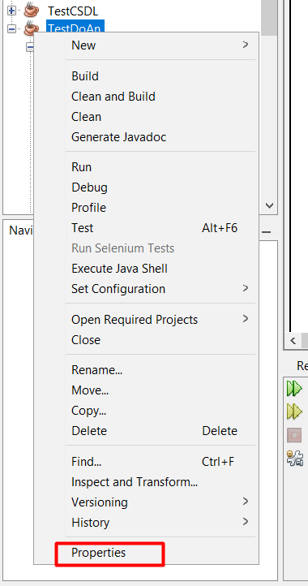

Vào phần **Run** trong **Categories**

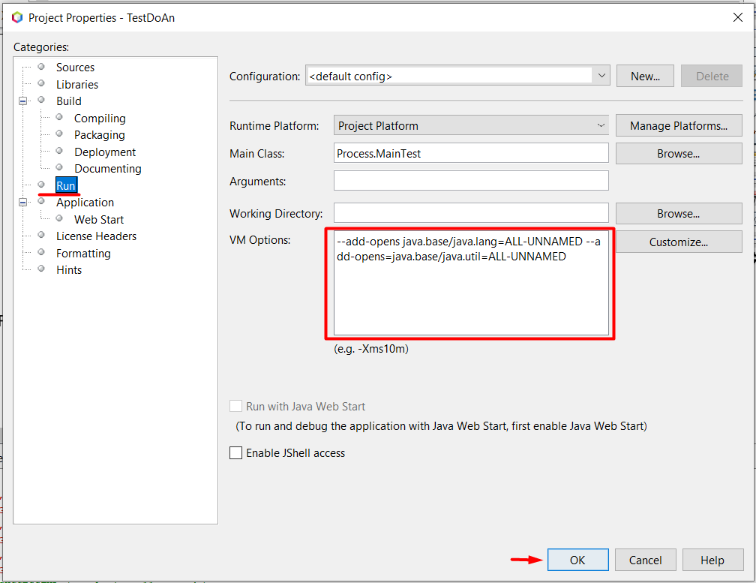

**Thêm dòng này vào VM Options**

--add-opens=java.base/java.lang=ALL-UNNAMED --add-opens=java.base/java.util=ALL-UNNAMED

**Rồi nhấn OK để hoàn tất việc cài đặt**

**Làm điều này để khi xuất file report thông qua ứng dụng thì sẽ không bị lỗi**

**Nếu không thì chương trình sẽ báo lỗi như này**

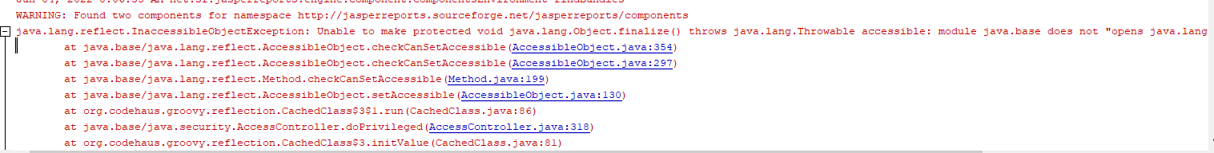

1. **Chạy chương trình**
2. **Chạy chương trình**

Sau khi cài đặt, để chạy chương trình thì vào phần DoAn > Source Packages > View

> LogInNew.java > (Chuột trái) chọn Run File

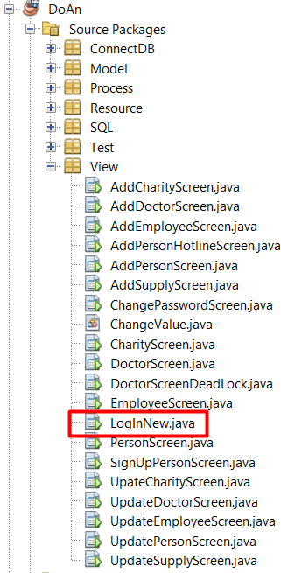

1. **Đăng nhập**

Sử dụng 1 trong các tài khoản ở trong bảng Account trong SQL với các loại vai trò như sau

Role:

1. Người dùng
2. Nhân viên
3. Trung tâm thiện nguyện
4. Bác sĩ
5. **Hướng dẫn sử dụng**

* Khi sử dụng thống kê trung tâm cần nhấn vào 1 trung tâm trước khi xuất thống kê

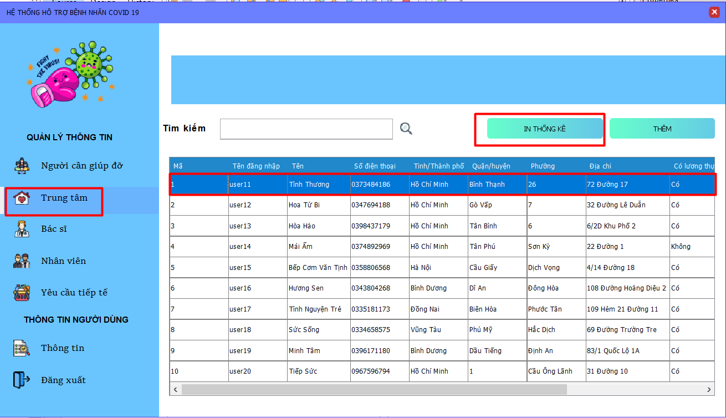

* Đối với màn hình nhân viên thì khi muốn thực hiện việc xóa hay sửa thì cần click chuột trái để hiển thị phần chọn thao tác muốn thực hiện

